¡Mil millones de gracias!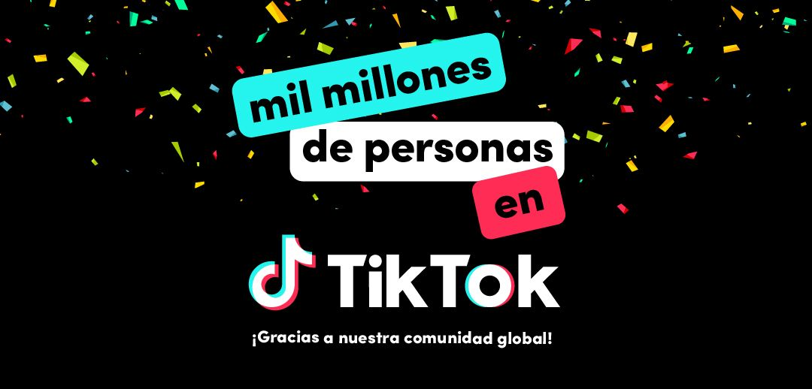
En TikTok, nuestra misión es inspirar creatividad y brindar alegría. Hoy celebramos esa misión y a nuestra comunidad global en TikTok. Más de mil millones de personas en todo el mundo vienen ahora a TikTok todos los meses para entretenerse mientras aprenden, se ríen o descubren algo nuevo. Nos sentimos honrados de ser el hogar de nuestra inmensamente diversa comunidad de familias, pequeñas empresas y creadores que se transforman en nuestras estrellas favoritas.

TikTok se ha convertido en una parte querida la vida de personas de todo el mundo debido a la creatividad y autenticidad de nuestros creadores. Nuestra comunidad global es notable por su capacidad para alcanzar y mover a millones de personas a través de generaciones. Desde música, comida, belleza y moda hasta el arte, las causas y todo lo demás, la cultura realmente comienza en TikTok.

Ya sea que estés en Singapur, São Paulo, Estocolmo o Seattle, los celebramos a USTEDES: los creadores que nos inspiran, los artistas que lanzan álbumes que rompen las listas de éxitos, las marcas que nos ayudan a descubrir y conectar con los productos que amamos, las comunidades que nos elevan y a todas las personas que nos mantienen riendo y bailando.

Gracias por hacer este viaje tan especial.

-El equipo de TikTok

✨ ¡Mil millones de personas en TikTok!✨ Gracias a nuestra comunidad global 🎉

